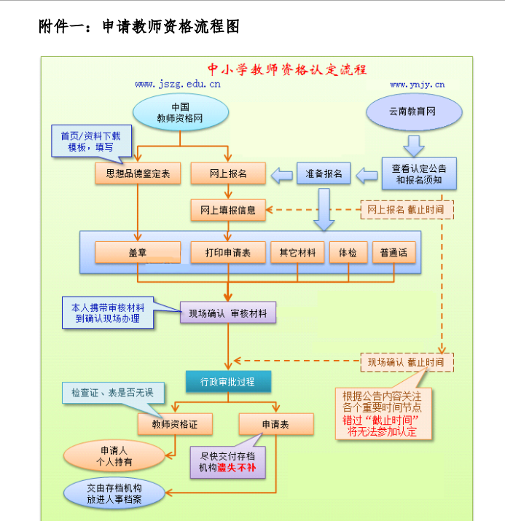
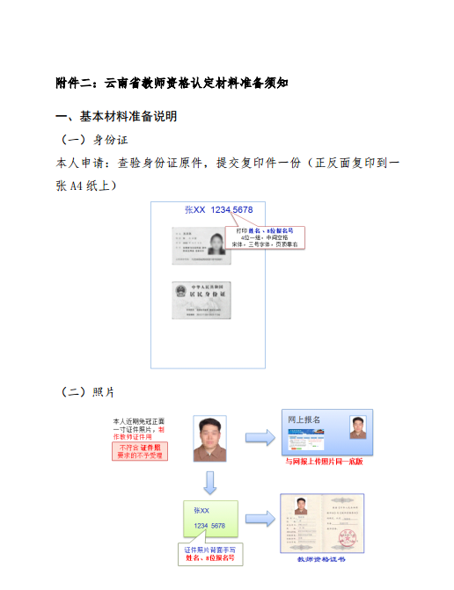
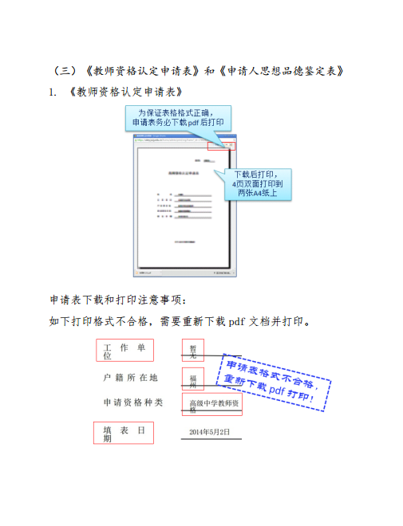
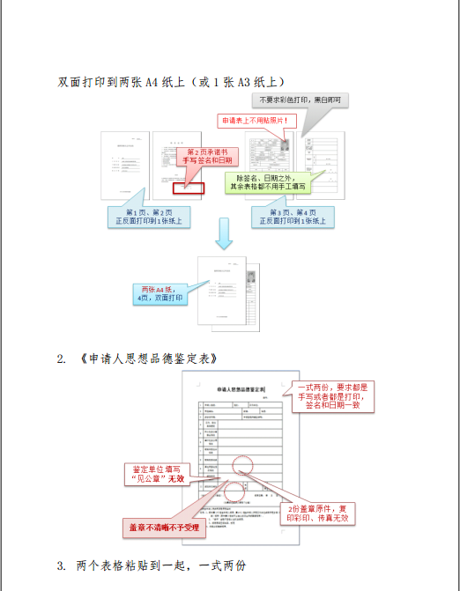
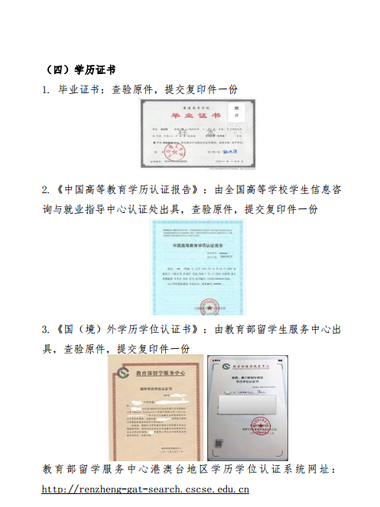

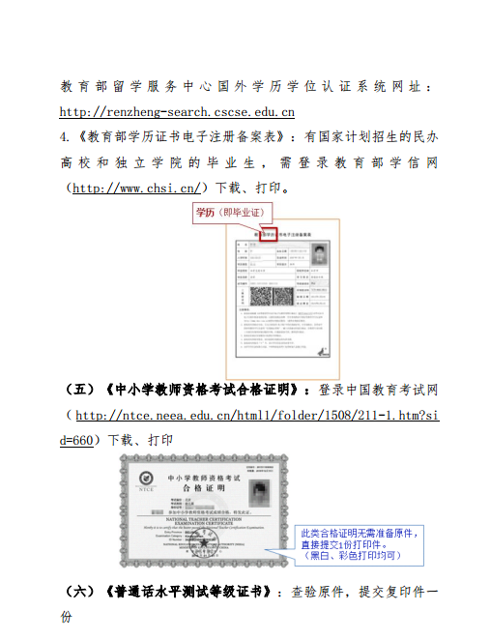
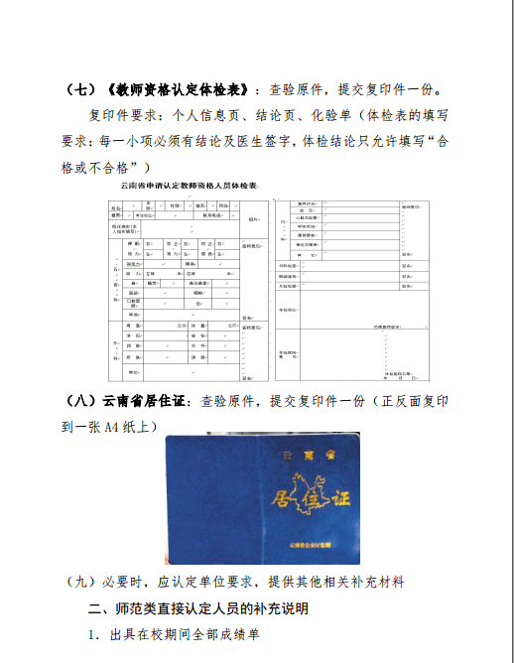
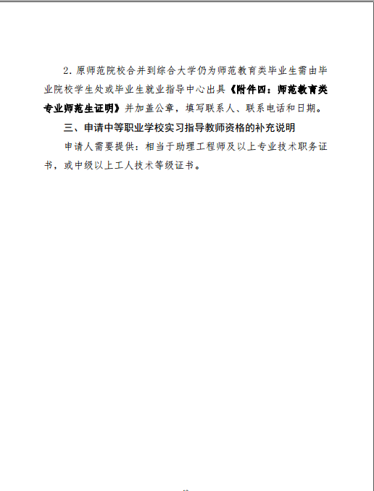

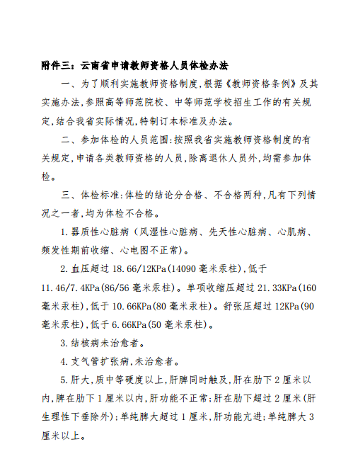
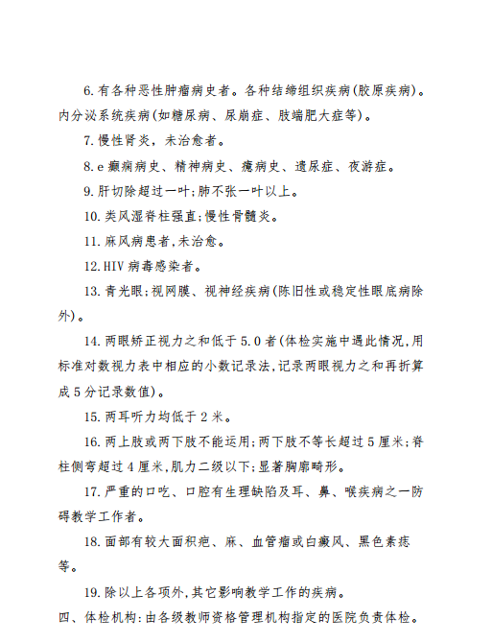
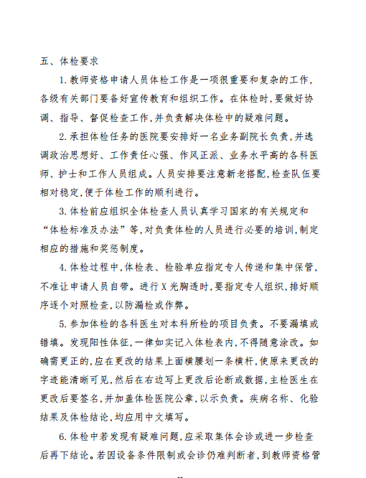

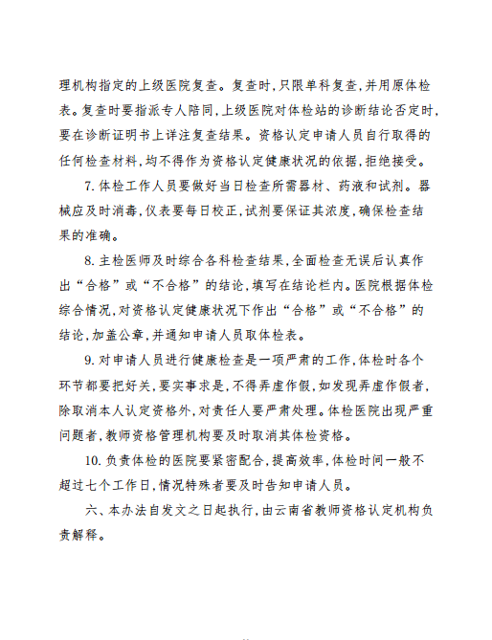
附件四：
云南省申请教师资格认定人员体检表
姓 名 |  |  | 年龄 |  |  |  | 性别 |  |  |  | 婚 否 |  |  |  |  |  | 民族 |  | 相  片
籍 贯 |  | 常住地址 |  |  |  |  |  |  |  |  | 联系电话 |  |  |  |  |  |  |  | 相  片
既往病史(本人如实填写) |  |  |  |  |  |  |  |  |  |  |  |  |  |  |  |  |  |  | 相  片
五  官  科 | 裸 眼  视 力 |  | 右 |  |  | 矫 正  视 力 |  | 右 |  |  |  |  | 矫 正  度 数 |  |  |  | 右 |  | 医师意见  签名
五  官  科 |  |  | 左 |  |  |  |  | 左 |  |  |  |  |  |  |  |  | 左 |  | 医师意见  签名
五  官  科 | 辨色力 |  |  |  |  |  |  | 眼 病 |  |  |  |  |  |  |  |  |  |  | 医师意见  签名
五  官  科 | 听 力 |  | 左耳 米 |  |  |  |  |  |  | 左耳 米 |  |  |  |  |  |  |  |  | 医师意见  签名
五  官  科 | 鼻 |  | 嗅 觉 |  |  |  |  |  |  | 鼻及鼻窦 |  |  |  |  |  |  |  |  | 医师意见  签名
五  官  科 | 面 部 |  |  |  |  |  |  | 咽 喉 |  |  |  |  |  |  |  |  |  |  | 医师意见  签名
五  官  科 | 口腔唇腭 |  |  |  |  |  |  | 齿 |  |  |  |  |  |  |  |  |  |  | 医师意见  签名
五  官  科 | 其 它 |  |  |  |  |  |  |  |  |  |  |  |  |  |  |  |  |  | 医师意见  签名
外  科 | 身 高 |  | 公分 |  |  |  |  |  | 体 重 |  |  |  |  | 公斤 |  |  |  |  | 医师意见  签名
外  科 | 淋 巴 |  |  |  |  |  |  |  | 脊 柱 |  |  |  |  |  |  |  |  |  | 医师意见  签名
外  科 | 四 肢 |  |  |  |  |  |  |  | 关 节 |  |  |  |  |  |  |  |  |  | 医师意见  签名
外  科 | 皮 肤 |  |  |  |  |  |  |  | 颈 部 |  |  |  |  |  |  |  |  |  | 医师意见  签名
外  科 | 其 它 |  |  |  |  |  |  |  |  |  |  |  |  |  |  |  |  |  | 医师意见  签名

内  科 | 营养状况 |  |  | 医师意见  签名
内  科 | 血 压 |  |  | 医师意见  签名
内  科 | 心脏及血管 |  |  | 医师意见  签名
内  科 | 呼吸系统 |  |  | 医师意见  签名
内  科 | 腹部器官 |  |  | 医师意见  签名
内  科 | 神经及精神 |  |  | 医师意见  签名
内  科 | 其 它 |  |  | 医师意见  签名
妇科检查 |  |  |  | 签名
胸部透视 |  |  |  | 签名
化验检查 |  |  |  | 签名
体检结论 |  | 负责医生签字：
体检医院意 见 |  | 体检医院公章  年 月 日

附件五：
教师资格认定思想品德鉴定 编号：
1 | 申请人姓名： |  | 性别： |  | 工作单位：
2 | 常住地址： |  |  | 邮编： |  |  | 电话：
3 | 身份证号码： |  |  | 申请资格种类及学科：
4 | 工作、政治思想表现
5 | 热心社会公益事业情况
6 | 遵守社会  公德情况
7 | 有无行政  处分记录
8 | 有无犯罪  记 录
9 | 其它需要说明的情况
10 | 鉴定单位  (全称)
11 | 鉴定单位  地 址 |  |  |  | 电话 |  |  | 邮编
(单位)填写人(签名)：
填写日期： 年 月 日
(加盖单位组织人事部门公章)
本表由中华人民共和国教育部监制
附：认定机关联系电话：
说明：1.表中第1－3栏由申请人填写；第4－11栏申请人所在工作单位或者所在乡镇(街道)填写(其中第8栏也可以由公安派出所或警署填写)
2.“编号”由教师资格认定机关填写。
3.填写字迹应该端正、规范。
4.本表必须据实填写。

